Αυτά τα δέντρα δε βολεύονται με λιγότερο ουρανό,
αυτές οι πέτρες δε βολεύονται κάτου απ’ τα ξένα βήματα,
αυτά τα πρόσωπα δε βολεύονται παρά μόνο στον ήλιο,
αυτές οι καρδιές δε βολεύονται παρά μόνο στο δίκιο.
Γιάννης Ρίτσος (Ρωμιοσύνη)
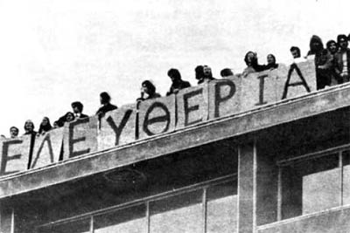

Πριν 46 χρόνια…
17 του Νοέμβρη 1973… 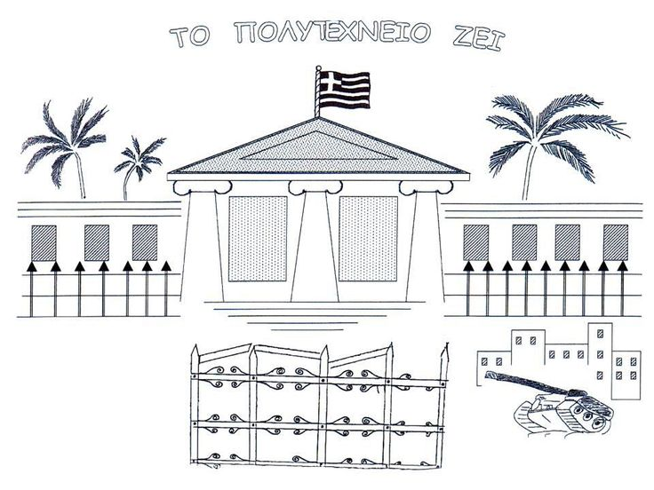

E΄ τάξη – 9^{ο} Δημοτικό Σχολείο Βύρωνα
Παρασκευή 14/11/19 ώρα:8.30

ΠΡΟΓΡΑΜΜΑ ΕΟΡΤΑΣΜΟΥ 17^{ης} ΝΟΕΜΒΡΙΟΥ
Αφήγηση
Διαδήλωση
Αφήγηση
Ποίημα : Φοβάμαι (Μανώλης Αναγνωστάκης)
Τραγούδι : Δίκοπη Ζωή ( στίχοι: Μάνος Ελευθερίου, μουσική: Θάνος Μικρούτσικος)
Ποίημα : Αν θέλεις να λέγεσαι Άνθρωπος (Τάσος Λειβαδίτης)
Ποίημα : Γλυκιέ μου εσύ δε χάθηκες (Γιάννη Ρίτσου)
Αφήγηση
Ποίημα : Ένας ζεστός Νοέμβρης (Δημήτρη Ραβάνη-Ρεντή)
Αφήγηση
Ποίημα : 1050 χιλιόκυκλοι ( Κωστούλας Μητροπούλου)
Τραγούδι :Τώρα τώρα ( στίχοι: Πάνος Φαλάρας , μουσική: Lluis Llach)
Ποίημα :Εδώ Πολυτεχνείο
Αφήγηση
Ποίημα :Εκείνη τη νύχτα
Τραγούδι : Στη συγκέντρωση της ΕΦΕΕ( στίχοι: Διονύσης Σαββόπουλος, μουσική: Διονύσης Σαββόπουλος)
Φοιτητική Συγκέντρωση
Αφήγηση
Τραγούδι :Πώς να σωπάσω( στίχοι: Κώστας Κινδύνης, μουσική: Σταύρος Ξαρχάκος)
Ποίημα :Εδώ Πολυτεχνείο( Βασίλης Ρώτας)
Ποίημα : Ανωνύμων
Αφήγηση
Ποίημα :17 Νοέμβρη
Τραγούδι : Της δικαιοσύνης ήλιε νοητέ ( στίχοι: Οδυσσέας Ελύτης , μουσική: Μίκης Θεοδωράκης)
Παίζουν κιθάρα: Άρης Ντουντούμης, Στεφανία Χαρβαλιά, Παναγιώτης Ταμπάκογλου
Τραγούδι:Τώρα τώρα ( στίχοι: Πάνος Φαλάρας , μουσική: Lluis Llach)
ΕΘΝΙΚΟΣ ΥΜΝΟΣ

Συμμετέχουν οι μαθητές και οι μαθήτριες των δύο τμημάτων της Ε΄ τάξης
Επιμέλεια γιορτής:
Ε1 : Μαρία-Ολυμπία Στρούμπου
Ε2: Άρτεμις Μπαλτά
Διδασκαλία τραγουδιών: Σπύρος Πρατίλας

